Szenario 944
Beschreibung: [PU3] Widerstand und Einfluss von innen (Abteilungen, Stationen …)
Auswirkung: 4
Eintritt: 3
RPZ: 12
Typ: Risiko
KBID: PU001
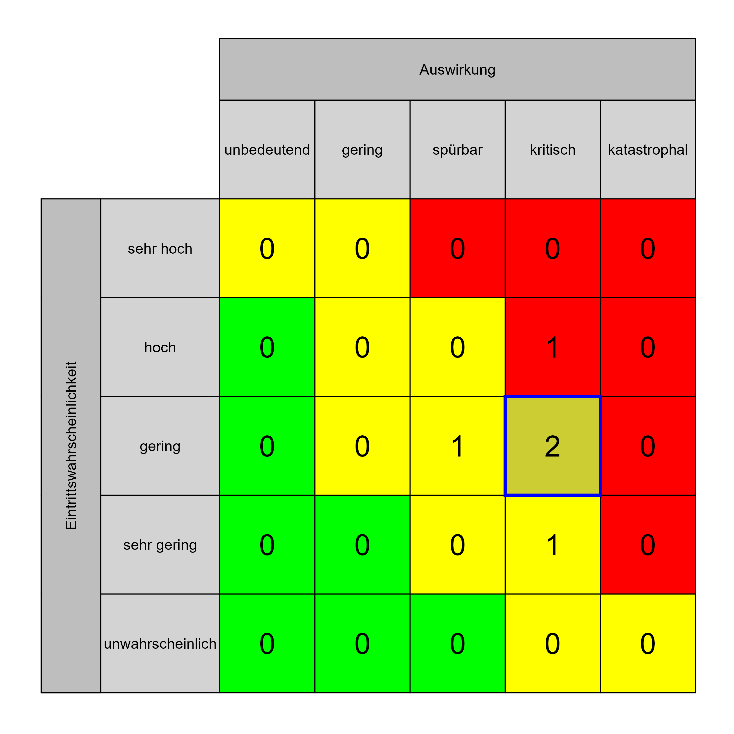

Szenario 946
Beschreibung: [RA3] negative Stellungnahme durch den Landesrechnungshof
Auswirkung: 4
Eintritt: 3
RPZ: 12
Typ: Risiko
KBID: RA001
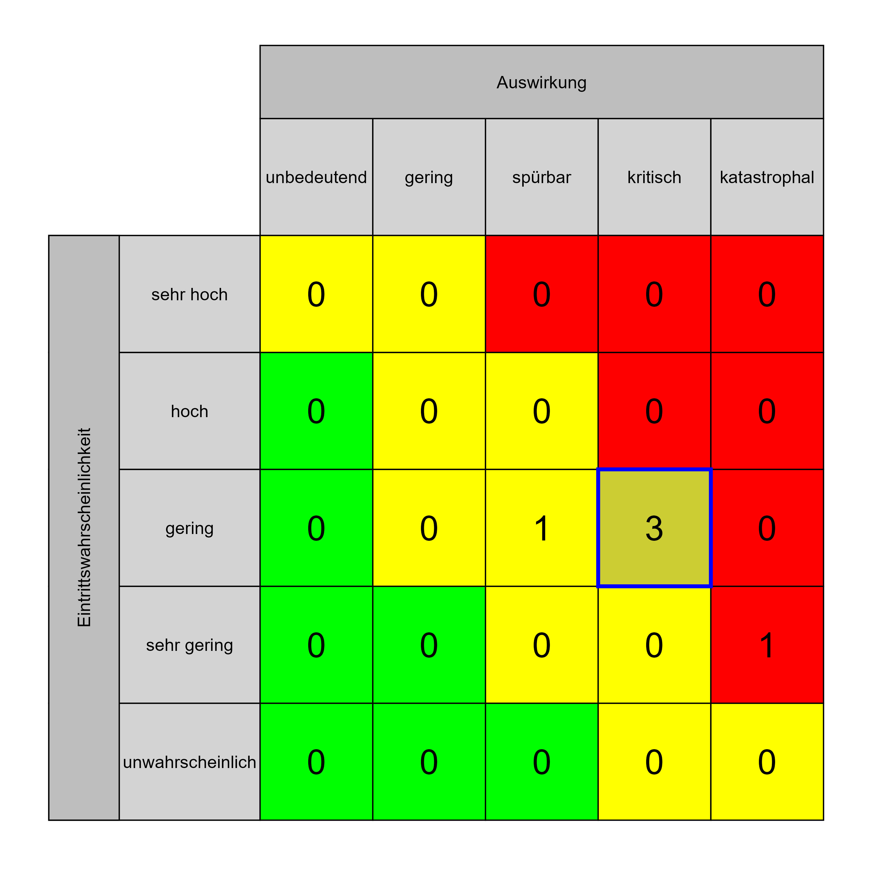

Szenario 948
Beschreibung: [PV1] Enger Kostenrahmen, keine vollständige finanzielle Deckung vorhanden
Auswirkung: 4
Eintritt: 3
RPZ: 12
Typ: Risiko
KBID: PV001
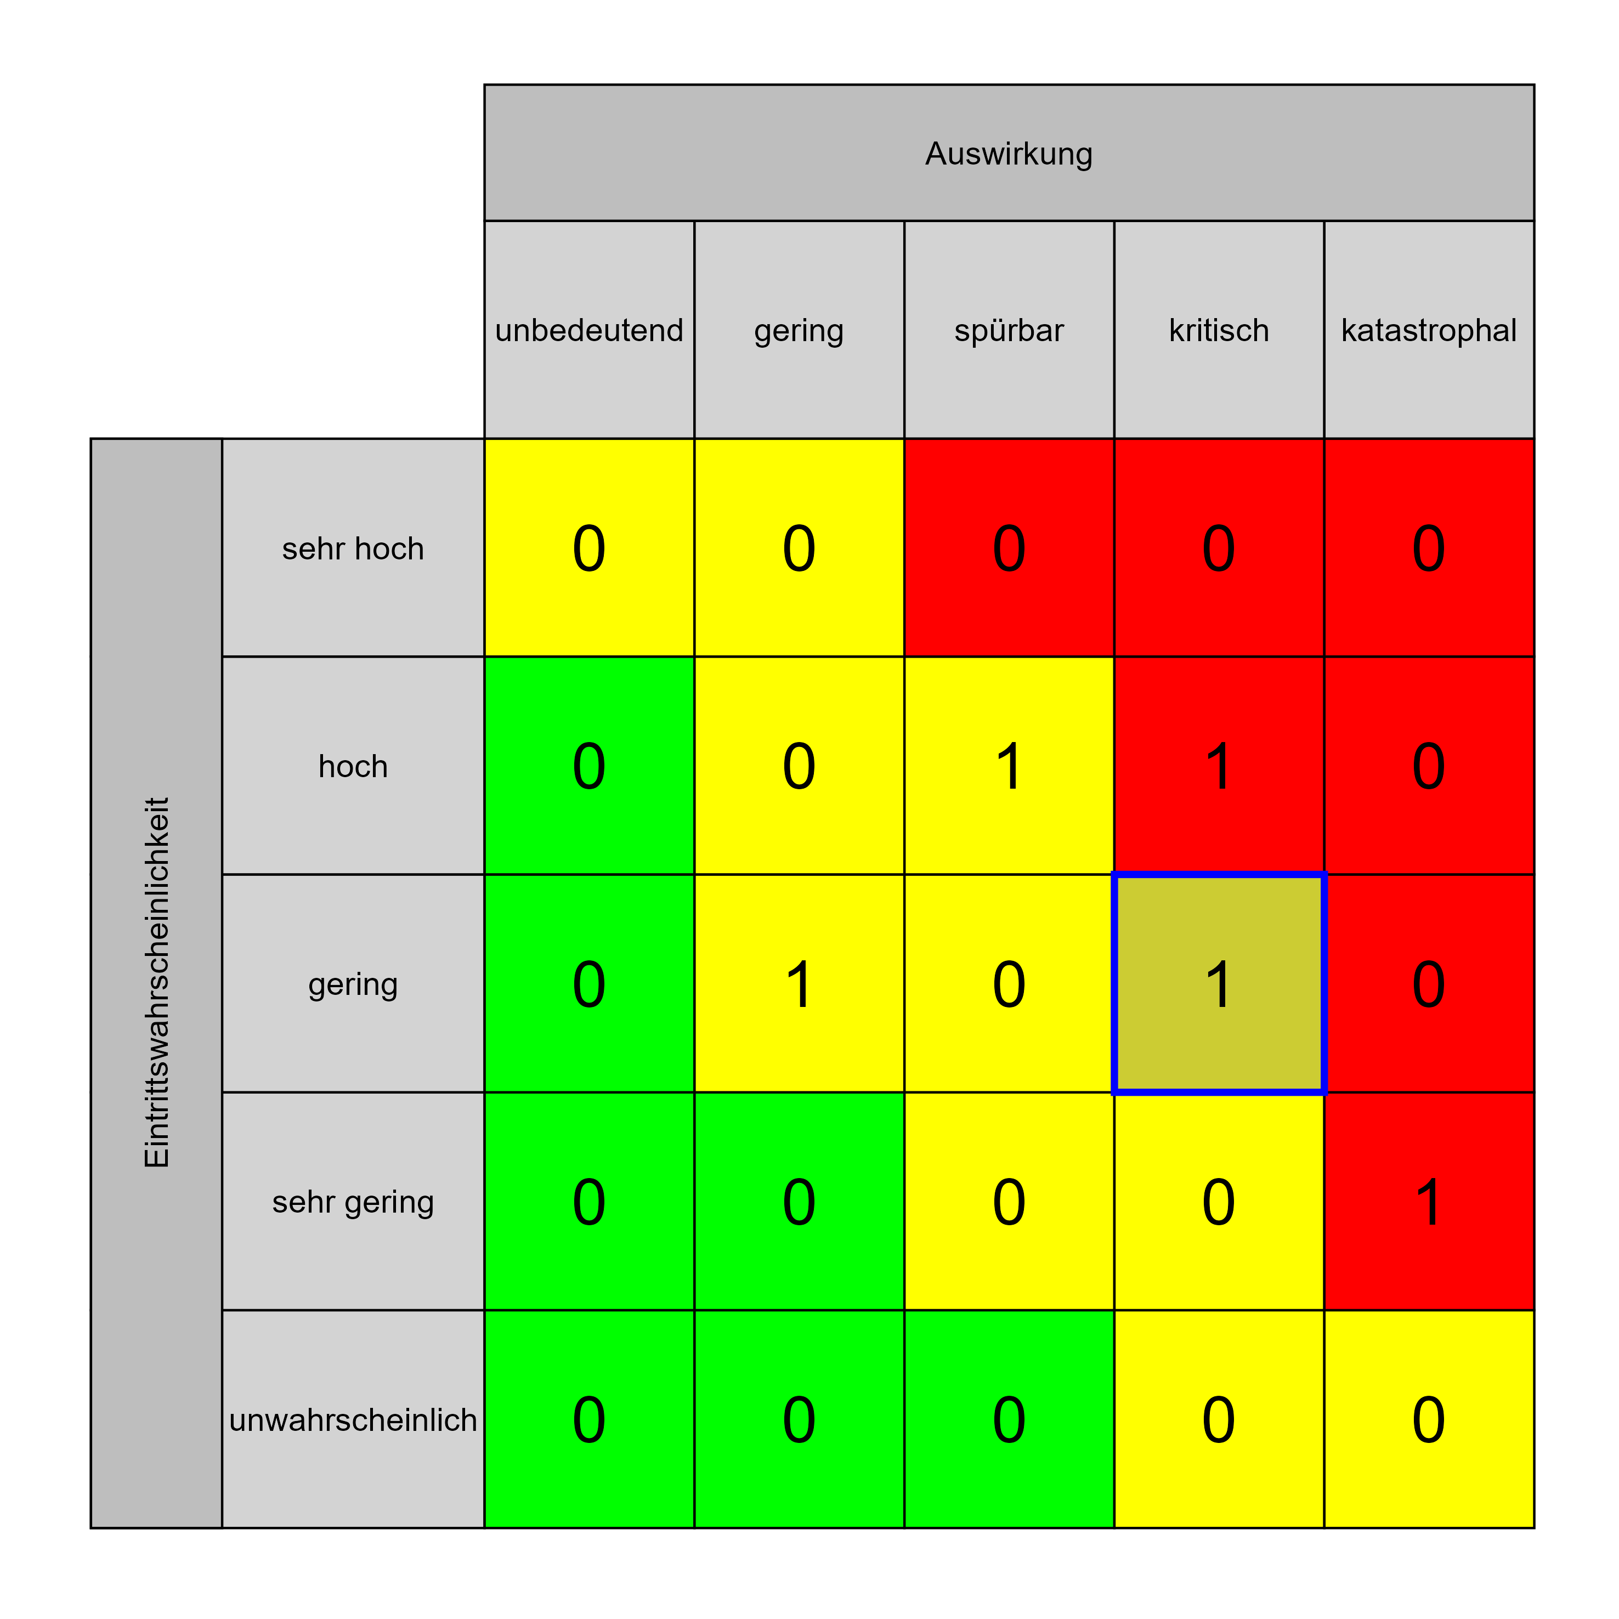

Szenario 950
Beschreibung: [PV4] Kostenplanungsfehler (z. B. Vorhabens Budget, Investitionsprogramm, Betriebsbudget, Folgekosten usw.)
Auswirkung: 4
Eintritt: 3
RPZ: 12
Typ: Risiko
KBID: PV003
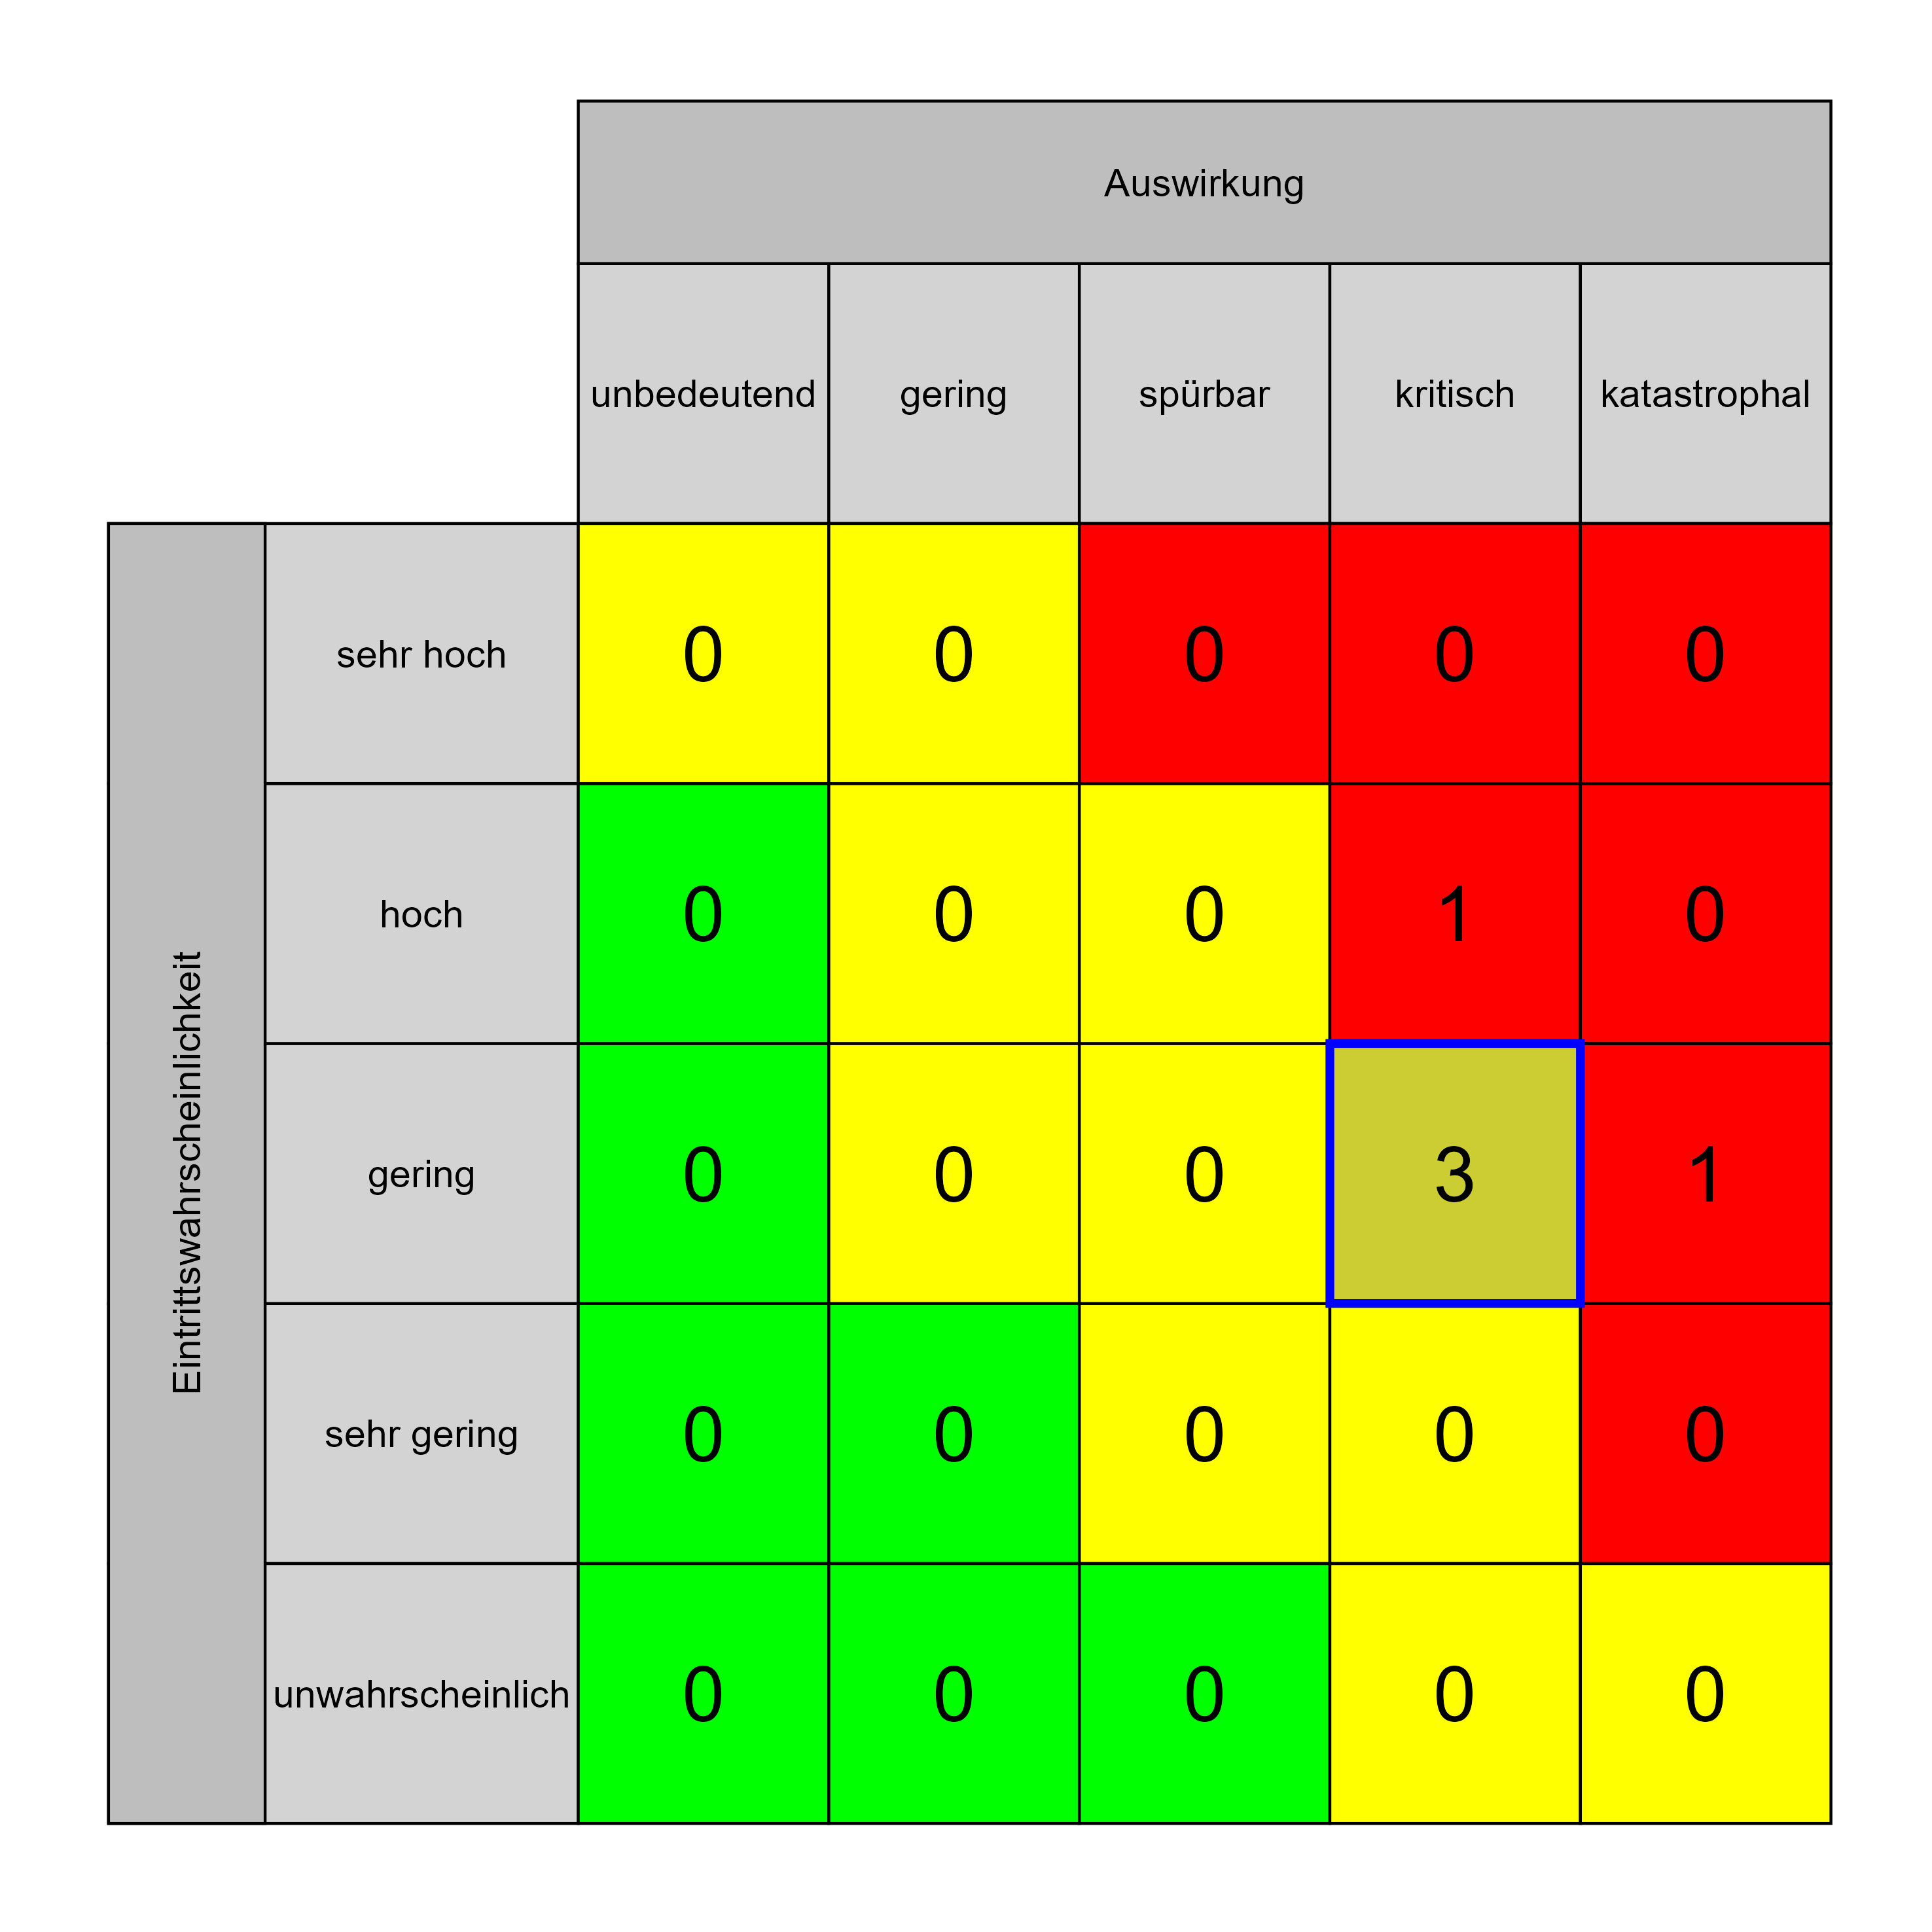

Szenario 945
Beschreibung: [PU4] Widerstand und Einfluss von außen (z.B. Anrainer …)
Auswirkung: 3
Eintritt: 3
RPZ: 9
Typ: Risiko
KBID: PU002
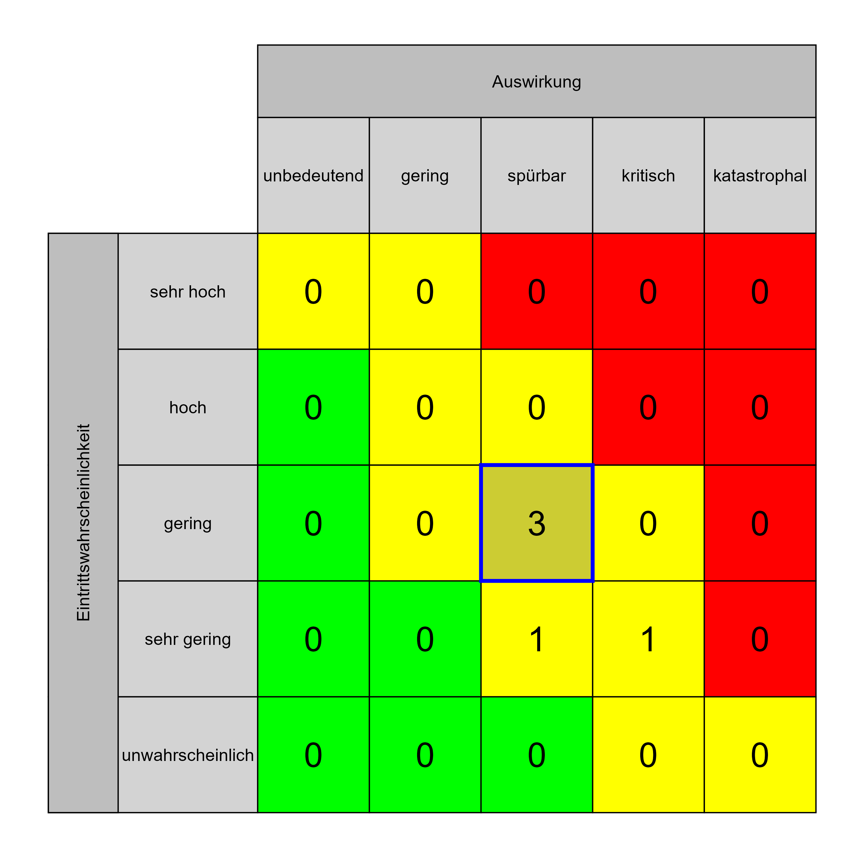

Szenario 947
Beschreibung: [UV1] veränderte Marktentwicklung
Auswirkung: 3
Eintritt: 3
RPZ: 9
Typ: Risiko
KBID: UV001
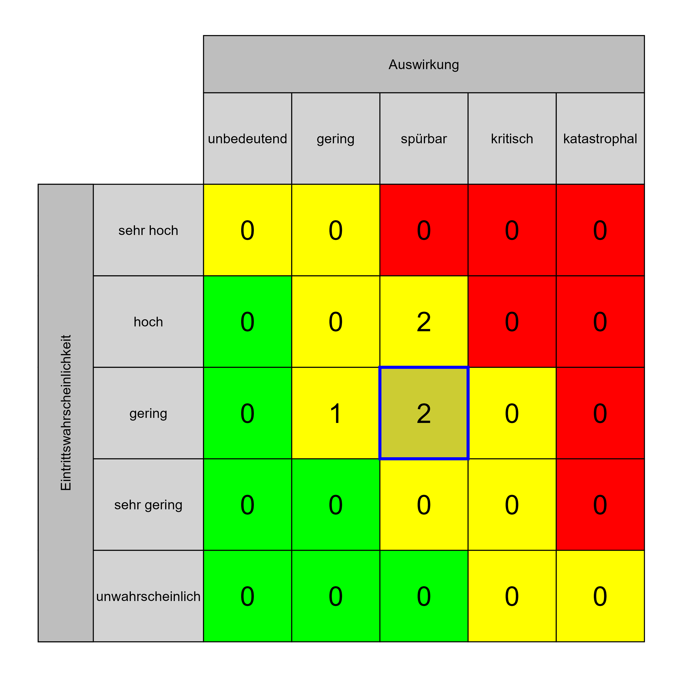

Szenario 949
Beschreibung: [PV3] Planungsfehler
Auswirkung: 3
Eintritt: 3
RPZ: 9
Typ: Risiko
KBID: PV002
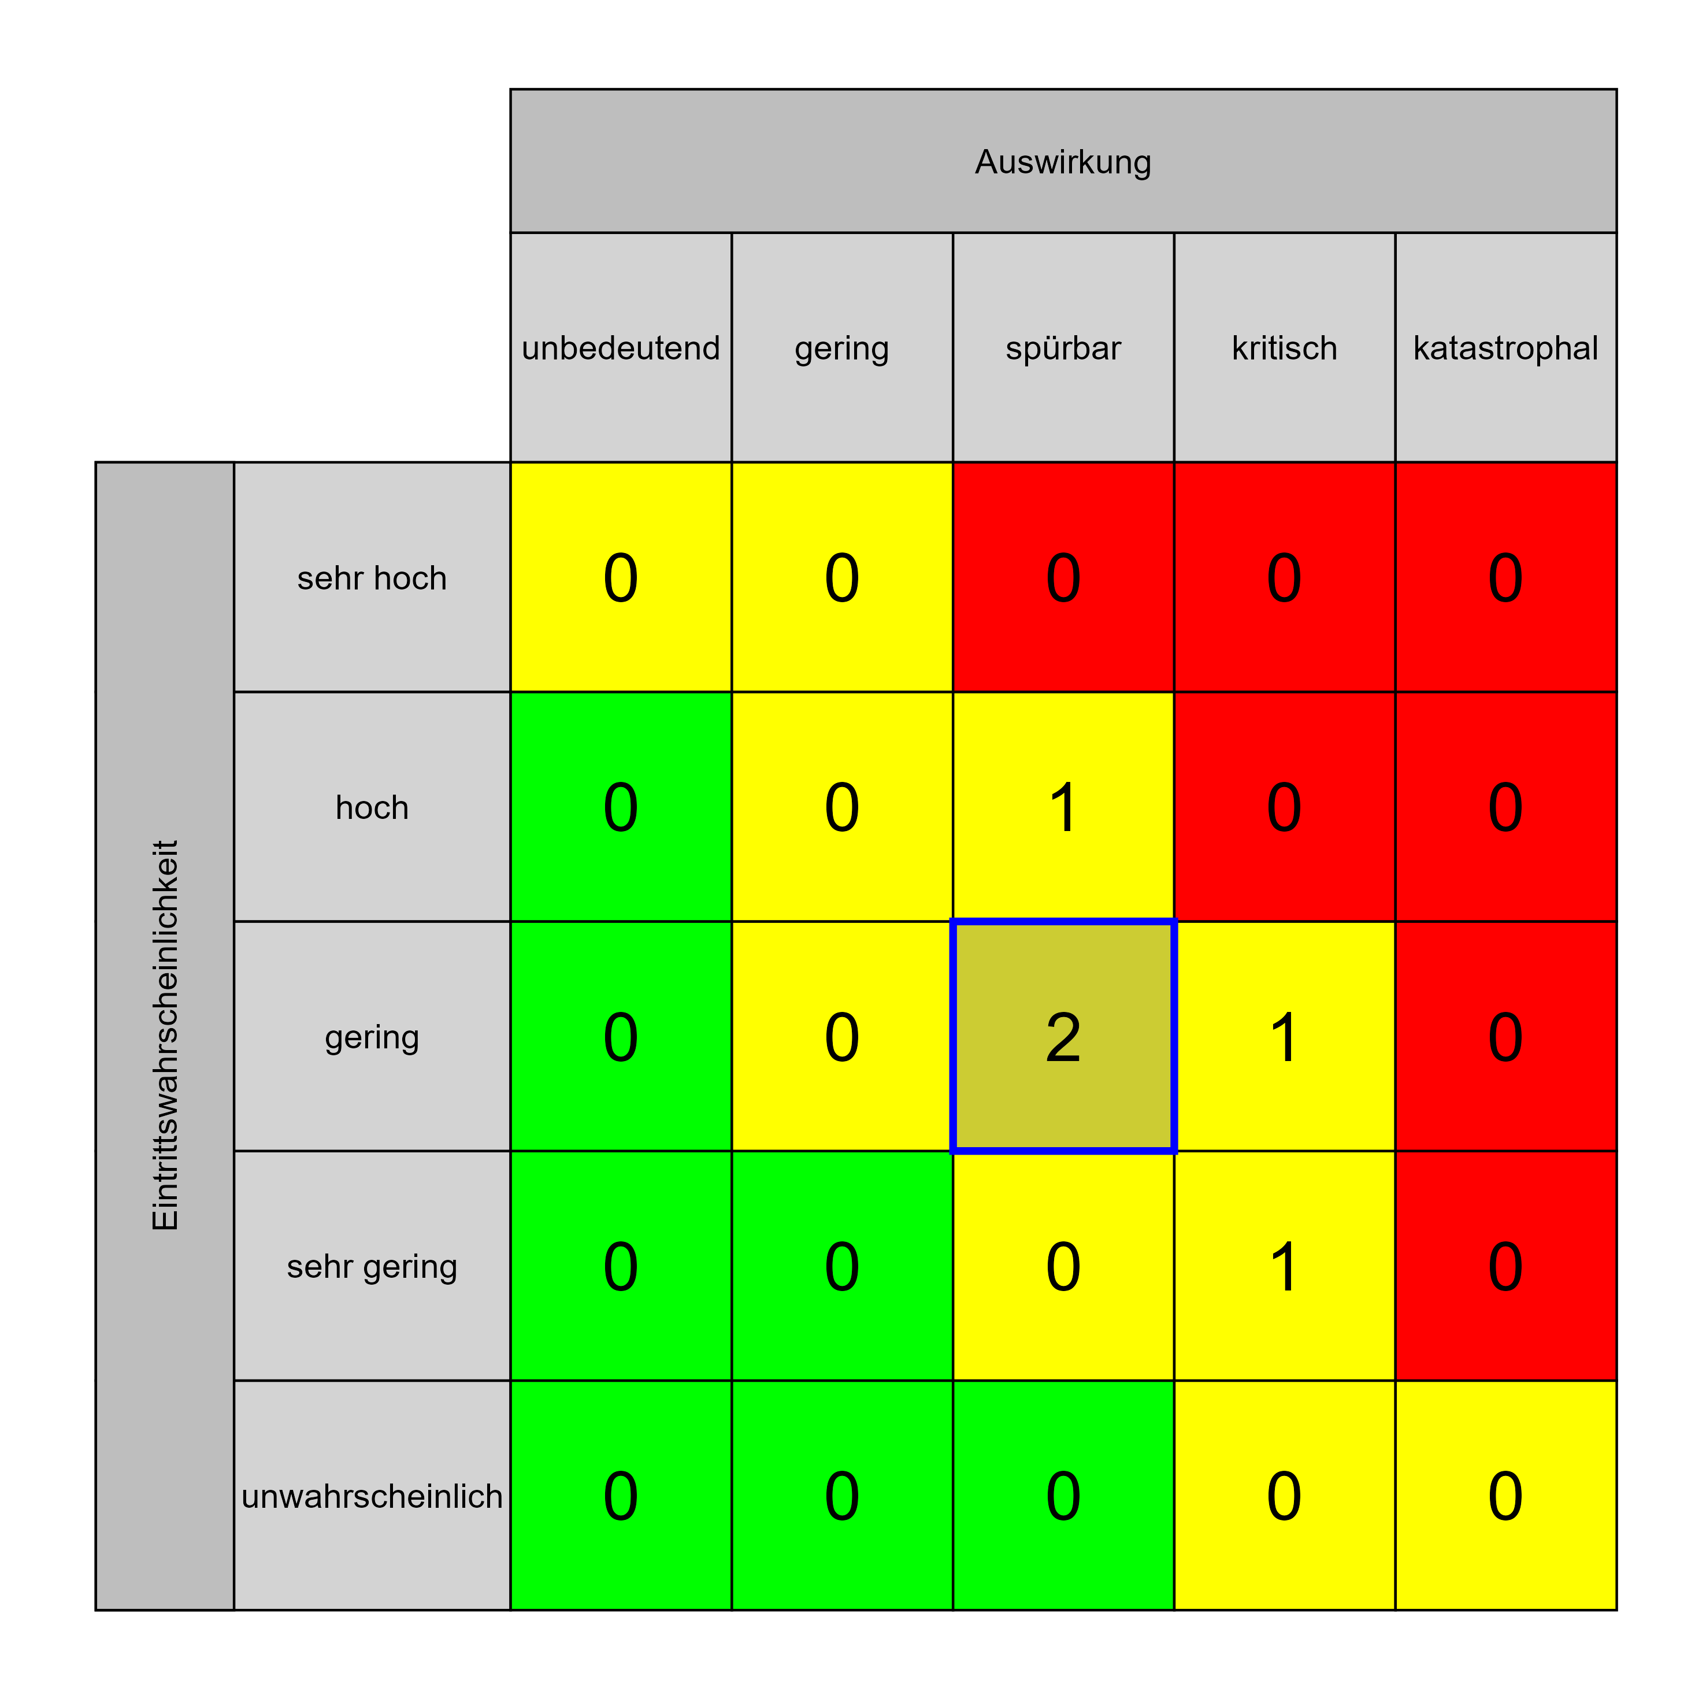

Szenario 952
Beschreibung: [SI1] Sperre von Bereichen in der Tiefgarage (Technik für die BRV Anlage fehlt während der Bauphase)
Auswirkung: 3
Eintritt: 3
RPZ: 9
Typ: Risiko
KBID: SI001
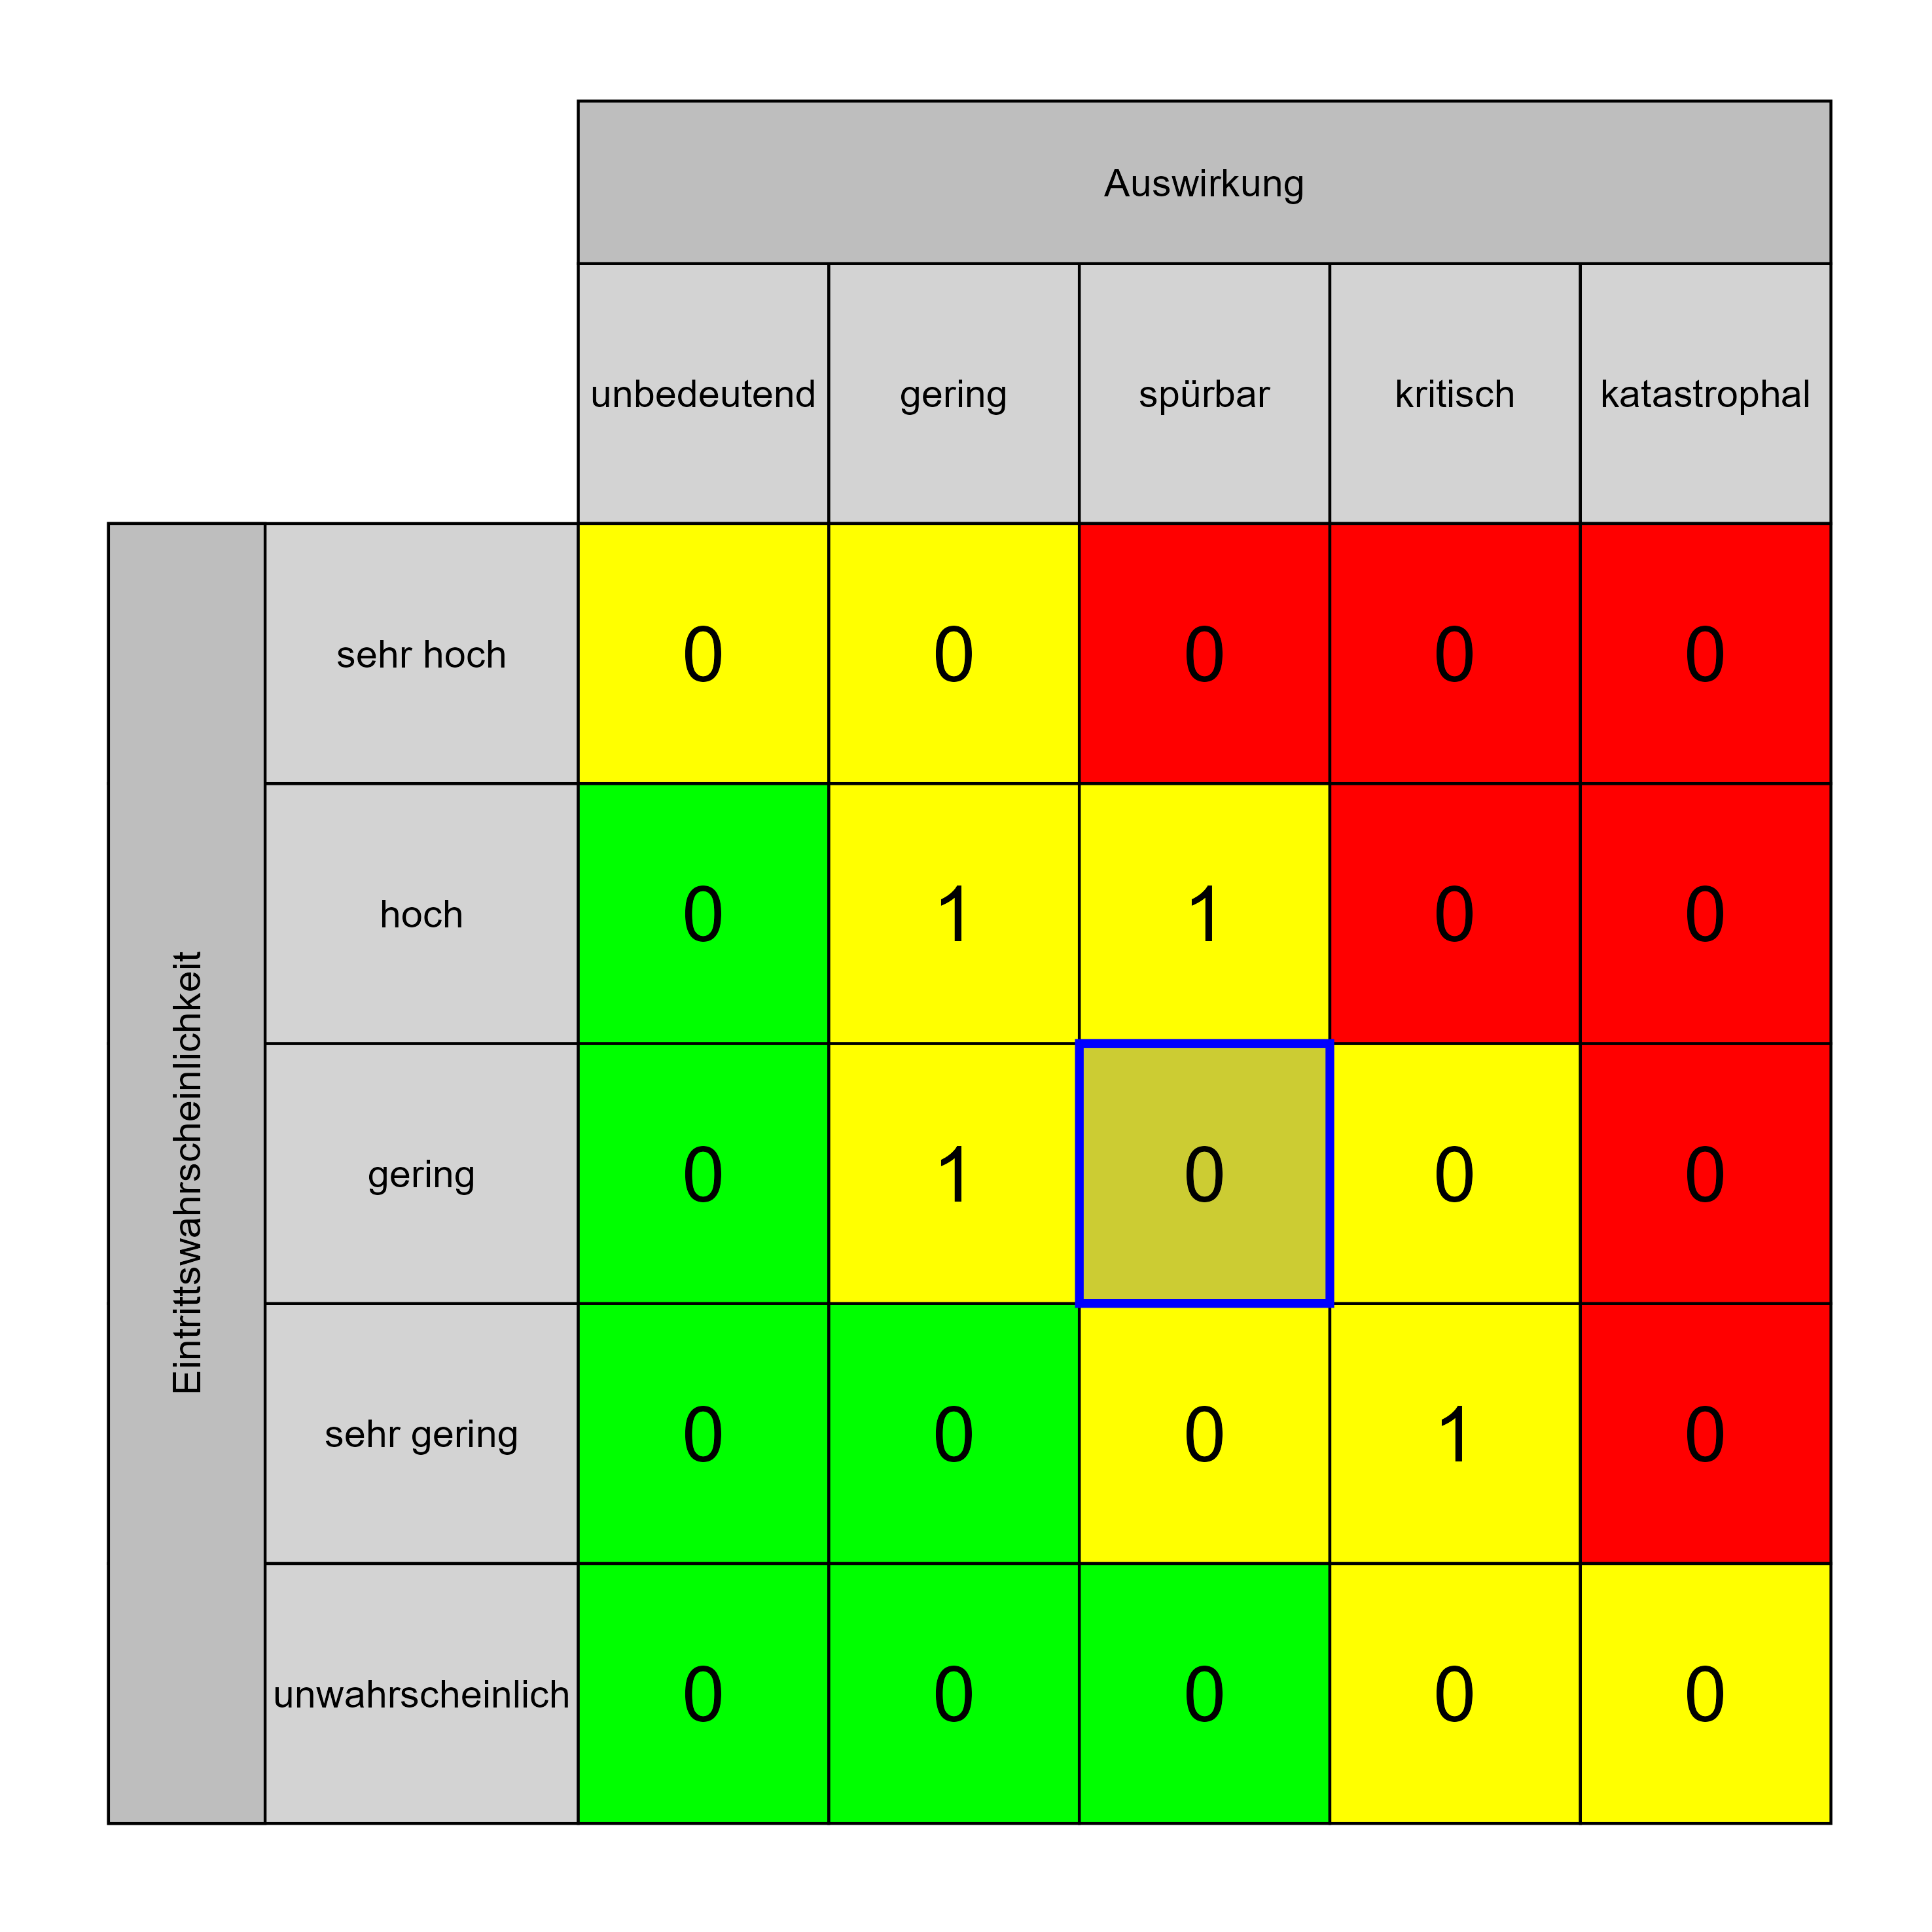

Szenario 951
Beschreibung: [PF3] unerfüllbare Erwartungshaltung an Auftragnehmer
Auswirkung: 3
Eintritt: 2
RPZ: 6
Typ: Risiko
KBID: PF001
